|  |
| --- |
| السنة الدراسية : 2020/2021  …./…./2021  المستوى : 4 متوسط  المدة : ساعة و نصف  **متوسطة عبد الحميد بن باديس** |

**اختبار الفصل الأول في مادة الرياضيات**

**الجزء الأول : 12 ن**

**التمرين الأول : (4,5 ن )**

لتكن الأعداد A و B و C حيث :

$$A=\frac{539}{176}-\frac{\sqrt{2}}{8}×\frac{\sqrt{2}}{4} ; B=\sqrt{176}+\sqrt{539}-4\sqrt{11} ; C=\frac{3}{7\sqrt{11}}$$

1/ أحسب القاسم المشترك الأكبر للعددين **539** و **176**.

2/ بين أن A عدد طبيعي.

3/ أكتب العدد B على شكل $a\sqrt{11}$ حيث a عدد طبيعي يطلب تعيينه .

4/ أكتب العدد C على شكل نسبة مقامها عدد ناطق .

**التمرين الثاني: (4,5 ن )**

إليك العبارتين E و F حيث :

$$E=3{\left(5x-1\right)}^{2} ; F=75x^{2}-30x+3-\left(7x-6\right)\left(5x-1\right)$$

1/ أنشر و بسط العبارة **E** .

2/ حلل العبارة **F** إلى جداء عاملين من الدرجة الأولى .

3/ حل المعادلة : $\left(5x-1\right)\left(8x+3\right)=0$

4/ حل المتراجحة : $5\left(8-x\right)-25≥x+3$. ثم مثل الحلول بيانيا .

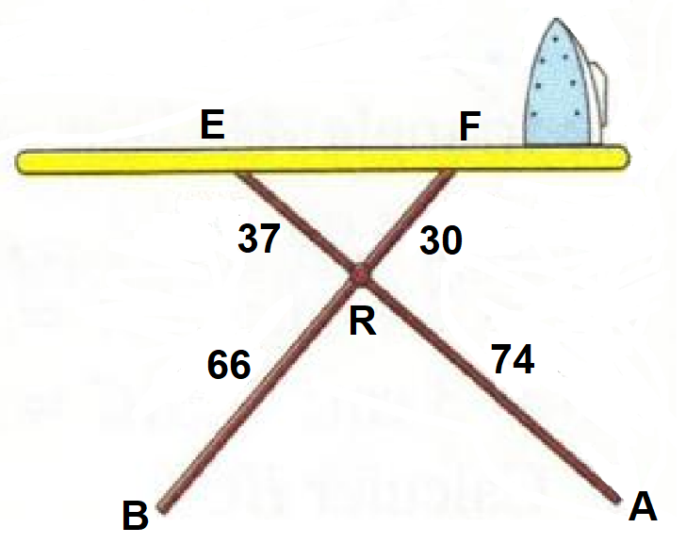

**التمرين الثالث : (3 ن )**

وحدة الطول هي السنتيمتر .

الشكل المقابل يمثل طاولة كيّ الملابس

هل سطح هذه الطاولة أفقي ( يوازي سطح الأرض) ؟ علل ؟

**الصفحة 1 من 2**

**الجزء الثاني : 8 ن**

**المسألة**

* أراد بناء الصعود فوق جدار طوله **AB** ولهذا استعمل سلما طوله **m4** .

1. تحقق بأن المسافة **BC** هي **2m** إذا علمت أن السلم يصنع مع الجدار زاوية **o30**
2. ما هو طول الجدار **AB** ؟

* عند صعود البناء للسلم ولما بلغ مسافة $CM=1.5 m$ من السلم سقطت مطرقته شاقوليا .

1. أحسب المسافة بين البناء و نقطة سقوط المطرقة.

حيث النقطة **M** مكان تواجد البَنَّاء، والنقطة **N** مكان سقوط المطرقة على الأرض.

1. احسب المسافة **CN** (المسافة بين نقطة ارتكاز السلم و نقطة سقوط المطرقة )

) تؤخذ النتائج بالتدوير الى **0.1** (.

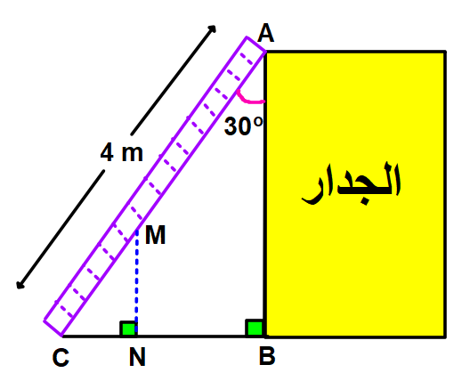

**الصفحة 2 من 2**

|  |  |  |  |
| --- | --- | --- | --- |
| التنقيط | **العرض** | التنقيط | **العرض** |
| 1  0,75  0,5  3 | 3/ حل المعادلة $\left(5x-1\right)\left(8x+3\right)=0$ $$\left(5x-1\right)\left(8x+3\right)=0$$ إما $8x+3=0$ أو $5x-1=0$ أي $8x=-3$ أو $5x=1$ أي $x=\frac{-3}{5}$ أو $x=\frac{1}{5}$ للمعادلة حلين $\frac{-3}{5}$ و $\frac{1}{5}$ 4/ حل المتراجحة $$5\left(8-x\right)-25≥x+3$$ $40-5x-25≥x+3$ $-5x+15≥x+3$ $$-5x-x≥3-15$$ $$-6x≥-12$$ $$x≤\frac{-12}{-6}$$ $$x≤2$$ حلول هذه المتراجحة هي كل قيم x الأصغر  أو تساوي 2  **حل التمرين الثالث:**  لدينا : $$\frac{RA}{RE}=\frac{74}{37}=2$$ $$\frac{RB}{RF}=\frac{66}{30}=2,2$$ ينتج $\frac{RA}{RE}≠\frac{RB}{RF}$ فإن حسب العكس النقيض لخاصية طالس نستنتج أن سطح طاولة الكيّ لا يوازي سطح الأرض ما يعني أن الطاولة ليست أفقية . | 1  1  1,5  1  1  1,25 | **حل التمرين الأول:**  1/ حساب القاسم المشترك الأكبر للعددين 176 و 539 : $$539=3×176+11$$ $$176=16×11+0$$ اذن PGCD(539 ;176)= 11  2/ إثبات أن A عدد طبيعي : $$A=\frac{539}{176}-\frac{\sqrt{2}}{8}×\frac{\sqrt{2}}{4}$$ $$A=\frac{539÷11}{176÷11}-\frac{\sqrt{2}×\sqrt{2}}{8×4}$$ $$A=\frac{49}{16}-\frac{2}{32}$$ $$A=\frac{49×2}{16×2}-\frac{2}{32}$$ $$A=\frac{98}{32}-\frac{2}{32}$$ $$A=\frac{98-2}{32}$$ $$A=\frac{96}{32}=3$$ 3/ كتابة العدد B على شكل a $\sqrt{11}$ $$B=\sqrt{176}+\sqrt{539}-4\sqrt{11}$$ $$B=\sqrt{16×11}+\sqrt{49×11}-4\sqrt{11}$$ $$B=4\sqrt{11}+7\sqrt{11}-4\sqrt{11}$$ $$B=7\sqrt{11}$$ 4/ كتابة العدد C على شكل نسبة مقامها عدد ناطق . $$C=\frac{3}{7\sqrt{11}}=\frac{3×\sqrt{11}}{7\sqrt{11}×\sqrt{11}}=\frac{3\sqrt{11}}{7×11}=\frac{3\sqrt{11}}{77}$$ **حل التمرين الثاني:**  1/ نشر و تبسيط العبارة E $$E=3{(5x-1)}^{2}$$ $$E=3\left[{\left(5x\right)}^{2}+1^{2}-2×5x×1\right]$$ $$E=3(25x^{2}+1-10x)$$ $$E=3×25x^{2}+3×1-3×10x$$ $$E=75x^{2}+3-30x$$ $$E=75x^{2}-30x+3$$ 2/ تحليل العبارة F $$F=75x^{2}-30x+3-\left(7x-6\right)\left(5x-1\right)$$ $$F=3{(5x-1)}^{2}-\left(7x-6\right)\left(5x-1\right)$$ $$F=\left(5x-1\right)\left[3\left(5x-1\right)-\left(7x-6\right)\right]$$ $$F=\left(5x-1\right)\left(15x-3-7x+6\right)$$ $$F=\left(5x-1\right)\left(8x+3\right)$$ |

**المسألة :**

1)التحقق أن المسافة BC هي 2 m

بما أن المثلث ABC قائم في B

فان

$$\sin{\hat{A}=\frac{BC}{AC}}$$

$$\sin{30=\frac{BC}{4}}$$

$$\operatorname{BC}{=\sin{30×}4}$$

$$\operatorname{BC}{=2 m}$$

2)حساب طول الجدار AB

يوجد عدة طرق لايجاد طول الجدار AB ( باستعمال خاصية فيتاغورس أو النسب المثلثية )

(ملاحظة : يجب إختيار طريقة واحدة فقط )

|  |  |  |
| --- | --- | --- |
| الطريقة 01 | الطريقة 02 | الطريقة 03 |
| بما أن المثلث ABC قائم في B فان حسب خاصية فيتاغورث نجد  AC2=AB2+BC2  42=AB2+22  16=AB2+4  AB2=16-4  AB2=12  AB=  بالتدوير الى 0.1 نحصل على  AB≈3,5 m | بما أن المثلث ABC قائم في B  فان $$\cos{\hat{A}=\frac{AB}{AC}}$$ $$\cos{30=\frac{AB}{4}}$$ $$\operatorname{AB}{=\cos{30 ×4}}$$ $$\operatorname{AB}{≈3,5 m}$$ | بما أن المثلث ABC قائم في B  فان $$\tan{\hat{A}=\frac{BC}{AB}}$$ $$\tan{30=\frac{2}{AB}}$$ $$\operatorname{AB}{=\frac{2}{\tan{30}}}$$ $$\operatorname{AB}{≈3,5 m}$$ |

3)حساب MN

أولا (MN)//(AB)لأن المستقيمان العموديان على نفس المستقيم متوازيين.

بما أن (MN)//(AB) فان حسب خاصية طالس

$$\frac{CM}{CA}=\frac{MN}{AB}=\frac{CN}{CB}$$

$$\frac{1.5}{4}=\frac{MN}{3.5}=\frac{CN}{2}$$

$$\operatorname{MN}{=\frac{3.5×1.5}{4}≈1.3 m}$$

4)حساب CN

حسب ما سبق

$$\operatorname{CN}{=\frac{2×1.5}{4}≈0.8 m}$$

**ملاحظة** يوجد طرق أخرى لحساب MN وCN بتوظيف النسب المثلثية .